
Анализ
детского дорожно-транспортного
травматизма в Московской области
за 10 месяцев 2021 года
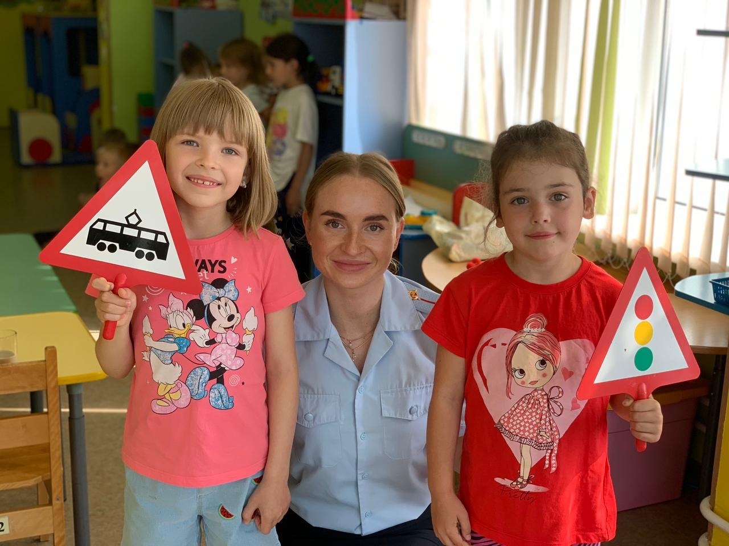

анализ
детского дорожно - транспортного травматизма
в Московской области за 10 месяцев 2021 года

За 10 месяцев 2021 года на дорогах Московской области зарегистрировано 368 дорожно-транспортных происшествий с участием детей и подростков в возрасте до 16 лет (аналогичный период прошлого года – 359, +2,5%), в результате которых 13 детей погибли (АППГ – 10, +30%) и 397 получили травмы различной степени тяжести (АППГ – 393, +1%).
Как видно из таблицы, за обозначенный период отмечается увеличение количества ДТП, раненых и погибших в них детей, а также тяжести последствий дорожных аварий.
Отчетный период | 10 месяцев |  | +/-  абсолютное значение
Отчетный период | 2020 год | 2021 год | +/-  абсолютное значение
Количество ДТП | 359 | 368 | +9
Количество погибших в ДТП | 10 | 13 | +3
Количество раненых | 393 | 397 | +4
Тяжесть последствий | 2,5% | 3,2%

ДТП с летальными исходами зарегистрированы на территории обслуживания ОГИБДД г.о. Подольск (2 ДТП, 2 погибших; АППГ – 0; +100%), 6 батальона ДПС (2 ДТП, 2 погибших; АПП – 0; +100%), 2 батальона ДПС (2 ДТП, 2 погибших; АППГ – 0; +100%), ОГИБДД г.о. Сергиево-Посад (1 ДТП, 2 погибших; АППГ – 0; +100%), Химки (1 ДТП, 1 погибший; АППГ – 0; +100%), 1 батальона ДПС (1 ДТП, 1 погибший; АПП – 0; +100%), 3 батальона ДПС (1 ДТП, 1 погибший; АППГ – 0, +100%), 11 батальона ДПС (1 ДТП, 1 погибший, АППГ - 0) и 14 батальона ДПС (1 ДТП, 1 погибший; АППГ – 0, +100%).
Всего за 10 месяцев 2021 года на территории Московской области произошло 3738 учетных ДТП, в которых 628 человека погибли и 4402 получили ранения.

Дорожные аварии, в результате которых погибли и пострадали дети, составили 9,8% от общего количества учетных ДТП, погибшие 2,1%, травмированные 9%.
72% дорожных аварий (265 ДТП; АППГ – 258, +3%) произошли на территории обслуживания районных отделов Госавтоинспекции, 28% происшествий (103 ДТП; АППГ – 101, +2%) зарегистрированы в зоне ответственности строевых подразделений ГИБДД.
По сравнению с АППГ рост числа дорожных аварий с участием несовершеннолетних отмечается на территории обслуживания 19 районных и 5 строевых подразделений ГИБДД, среди которых наибольший:
- в ОГИБДД г.о. Протвино: 2021 год – 3 ДТП, 3 пострадавших; 2020 год – 1 ДТП; +200%;

- в ОГИБДД г.о. Электросталь: 2021 год – 3 ДТП, 3 пострадавших; 2020 год – 1 ДТП; +200%;

- в ОГИБДД г.о. Химки: 2021 год – 5 ДТП, 1 погибший и 4 пострадавших; 2020 год – 2 ДТП; +150%;

- в 6 батальоне ДПС: 2021 год – 8 ДТП, 2 погибших и 8 пострадавших; 2020 год – 4 ДТП; +100%;

- в ОГИБДД г.о. Наро-Фоминск: 2021 год – 8 ДТП, 8 пострадавших; 2020 год – 4 ДТП; +100%;

- в ОГИБДД г.о. Зарайск: 2021 год – 3 ДТП, 4 пострадавших; 2020 год – 0 ДТП; +100%;

- в ОГИБДД г.о. Власиха: 2021 год – 2 ДТП, 2 пострадавших; 2020 год – 0 ДТП; +100%;

- в 11 батальоне ДПС: 2021 год – 16 ДТП, 1 погибший и 17 пострадавших; 2020 год – 8 ДТП; +100%;

- во 2 батальоне ДПС: 2021 год – 14 ДТП, 2 погибших и 17 пострадавших; 2020 год – 8 ДТП; +75%;

- в ОГИБДД г.о. Солнечногорск: 2021 год – 9 ДТП, 9 пострадавших; 2020 год – 6 ДТП; +50%;

- в ОГИБДД г.о. Серпухов: 2021 год – 9 ДТП, 10 пострадавших; 2020 год – 6 ДТП; +50%;

- в ОГИБДД г.о. Истра: 2021 год – 6 ДТП, 6 пострадавших; 2020 год – 4 ДТП; +50%;

- в ОГИБДД г.о. Раменское: 2021 год – 6 ДТП, 6 пострадавших; 2020 год – 4 ДТП; +50%;

- в ОГИБДД г.о. Ногинск: 2021 год – 8 ДТП, 8 пострадавших; 2020 год – 6 ДТП; +33%;

- в ОГИБДД г.о. Щелково: 2021 год – 13 ДТП, 13 пострадавших; 2020 год – 10 ДТП; +30%.

Распределение показателей
детского дорожно-транспортного травматизма по месяцам

Основные показатели | ЯНВАРЬ |  | ФЕВРАЛЬ |  | МАРТ |  | АПРЕЛЬ |  | МАЙ |  | ИЮНЬ |  | ИЮЛЬ |  | АВГУСТ |  | СЕНТЯБРЬ |  | ОКТЯБРЬ
Основные показатели | 2020 | 2021 | 2020 | 2021 | 2020 | 2021 | 2020 | 2021 | 2020 | 2021 | 2020 | 2021 | 2020 | 2021 | 2020 | 2021 | 2020 | 2021 | 2020 | 2021
Количество  ДТП | 27 | 30 | 30 | 22 | 24 | 16 | 9 | 30 | 21 | 45 | 57 | 58 | 46 | 49 | 56 | 38 | 46 | 38 | 43 | 42
Количество  погибших | 0 | 2 | 0 | 0 | 0 | 0 | 0 | 0 | 4 | 1 | 1 | 3 | 1 | 0 | 2 | 3 | 0 | 0 | 2 | 4
Количество  раненых | 30 | 33 | 34 | 22 | 28 | 17 | 9 | 33 | 19 | 49 | 64 | 65 | 47 | 54 | 64 | 39 | 54 | 42 | 44 | 43
Тяжесть последствий | 0% | 5,7% | 0% | 0% | 0% | 0% | 0% | 0% | 17,3% | 1,9% | 1,5% | 4,8% | 2% | 0% | 3% | 8% | 0% | 0% | 4,4% | 8,5%

Как видно из таблицы, в январе и июне отмечается незначительный рост количества ДТП и раненных в них несовершеннолетних, также в январе зарегистрированы 2 ДТП с летальными исходами. В феврале, марте, августе, сентябре и октябре отмечается снижение уровня детского дорожно-транспортного травматизма, в июне, августе и октябре зарегистрировано по 3 ДТП с погибшими несовершеннолетними. В январе, апреле, мае, июне и июле зарегистрирован рост количества ДТП с участием детей и пострадавших в них детей.

Виды ДТП, в результате которых пострадали или погибли дети

Процентное распределение ДТП с участием детей по видам представлено на диаграмме. Самыми распространенными видами происшествий с участием несовершеннолетних являются наезды на пешеходов, на их долю приходится 46% (172 ДТП от общего количества) и столкновения транспортных средств (133 ДТП, 36%).
Основными причинами наездов на пешеходов и столкновений транспортных средств являются грубые нарушения ПДД, связанные с выездом на полосу встречного движения, превышением допустимого скоростного режима, несоблюдением очередности проезда, неправильного выбора дистанции, а также нарушением правил проезда пешеходных переходов и нарушением правил дорожного движения пешеходами.

Распределение пострадавших в ДТП детей
по основным категориям участников дорожного движения

Дети, пострадавшие и погибшие в результате ДТП, подразделяются на 3 категории участников дорожного движения: пешеходов, пассажиров автотранспортных средств и водителей вело, мототранспорта:
- с участием пешеходов произошло 174 ДТП (АППГ – 147, +18%), что составило 48% от общего числа дорожных аварий, в которых 1 ребенок погиб (АППГ – 5, -80%) и 178 получили ранения (АППГ – 145, +23%).
65 дорожных аварий (37% от общего числа наездов), в которых 1 ребенок погиб и 67 получили ранения, зарегистрировано в зонах действия пешеходных переходов. 152 пострадавших - дети школьного возраста (85%), 27 – дошкольники. 128 несовершеннолетних пешеходов (79%) в момент ДТП находились без сопровождения взрослых. Из всех пострадавших только 41 ребенок (23%) использовал в одежде световозвращающие элементы.
Во дворовых территориях зарегистрировано 33 ДТП (что составило 19% от общего количества дорожных аварий с участием пешеходов; АППГ – 35 ДТП, -6%), в которых 33 ребенка (АППГ – 35, -6%) получили травмы различной степени тяжести.

- с участием пассажиров зарегистрировано 145 ДТП (АППГ – 149, -3%), что составило 39% от общего числа дорожных аварий, в которых 10 детей погибли (АППГ – 2, +400%) и 172 получили ранения (АППГ – 187 -8%).
Перевозка 33 юных пассажиров (18%) осуществлялась с нарушениями ПДД РФ, то есть без применения детских удерживающих устройств или ремней безопасности.
Все дети-пассажиры, попавшие в ДТП, стали заложниками ситуаций, когда транспортными средствами управляли родители взрослые (родители) и осознанно нарушали правила дорожного движения (превышали разрешенную скорость движения, осуществляли выезд на полосу встречного движения и т.д.), что говорит о низкой культуре вождения и неуважительном отношении к другим участникам дорожного движения.
- с участием юных водителей зарегистрировано 49 ДТП (АППГ – 63, -22%), в которых 2 ребенка погибли (АППГ – 3, -33%) и 47 получили ранения (АППГ – 61, -23%).
30 детей являлись велосипедистами, в том числе 2 погибших ребенка, 16 – управляли мототранспортом, 3 – квадроциклами. В 10 случаях в момент ДТП дети были в шлемах, специальной экипировки не использовалась, только в 4-х случаях дети находились в сопровождении взрослых.

Распределение пострадавших и погибших в ДТП детей
по возрастным категориям
В таблице представлены статистические показатели с учетом распределения пострадавших детей по четырем основным возрастным группам:
Основные возрастные категории | ДТП | %
дошкольники до 7 лет | 84 | 23
школьники начальных классов от 7 до 11 лет | 128 | 35
школьники средних классов от 11 до 14 лет | 79 | 21
школьники старших классов от 14 до16 лет | 77 | 21
ИТОГО: | 368 | 100

Долевое распределение детского дорожно-транспортного травматизма, в зависимости от возраста пострадавших детей, представлено на диаграммах.
77% ДТП - это дети школьного возраста, из которых наибольшему риску подвержена возрастная категория от 7 до 11 лет. Данный факт объясняется тем, что в большинстве случаев, школьники находятся на улице и вблизи проезжей части без сопровождения взрослых, тогда как дошкольники, как правило, под присмотром родителей (законных представителей).

Распределение раненых и погибших детей в зависимости от адреса проживания
На территории региона в ДТП получили травмы 289 детей, проживающих в Подмосковье, 90 пострадавших - жители г. Москвы, 18 - приезжие из других регионов, по тяжести последствий – 6 несовершеннолетних являлись жителями Московской области, 5 – г. Москвы, 2 погибших - жители других регионов России.
Распределение раненых и погибших детей представлено на диаграммах:

Распределение показателей детского дорожно-транспортного травматизма
в зависимости от погодных условий
158 ДТП (43%), в которых погибли или пострадали дети, произошли при неблагоприятных метеорологических условиях: пасмурность, снегопад, дождь, туман. Данные погодные условия оказывают существенное влияние на безопасность дорожного движения, что приводит к увеличению возникновения ДТП.

Дорожно-транспортные происшествия с участием несовершеннолетних,
с выявленными недостатками
транспортно-эксплуатационного состояния улично-дорожной сети

В 151 случае ДТП (41%) с участием несовершеннолетних выявлены недостатки транспортно-эксплуатационного состояния улично-дорожной сети, в результате данных ДТП 6 детей погибли и 162 получили ранения.

Распределение дорожно-транспортных происшествий с участием детей
в зависимости от категории автодороги

Как видно из диаграммы, наибольшее количество ДТП регистрируется:
- на муниципальных дорогах (местного значения) – 157 ДТП (43%), 2 погибших (15%) и 160 пострадавших (40%);
- далее следуют дороги регионального значения - 95 ДТП (26%), 6 погибших (47%) и 104 пострадавших (26%);
- на федеральных автодорогах – 78 ДТП (21%), 5 погибших (38%) и 95 пострадавших (24%);
- в иных местах – 38 ДТП (10%), 38 пострадавших (10%).

Распределение дорожно-транспортных происшествий по времени суток
Период времени | Период времени  в разбивке по часам | ДТП | Погибло | Ранено
00:00 – 07:00 | 00:00 – 07:00 | 11 | 0 | 13
07:00 – 09:00 | 07:00 – 08:00 | 9 | 1 | 11
07:00 – 09:00 | 08:00 – 09:00 | 20 | 1 | 22
09:00 – 12:00 | 09:00 – 10:00 | 8 | 0 | 9
09:00 – 12:00 | 10:00 – 11:00 | 8 | 0 | 10
09:00 – 12:00 | 11:00 – 12:00 | 14 | 0 | 15
12:00 – 15:00 | 12:00 – 13:00 | 14 | 1 | 16
12:00 – 15:00 | 13:00 – 14:00 | 24 | 0 | 25
12:00 – 15:00 | 14:00 – 15:00 | 32 | 0 | 36
15:00 – 18:00 | 15:00 – 16:00 | 39 | 2 | 37
15:00 – 18:00 | 16:00 – 17:00 | 26 | 2 | 26
15:00 – 18:00 | 17:00 – 18:00 | 35 | 0 | 38
18:00 – 21:00 | 18:00 – 19:00 | 39 | 1 | 39
18:00 – 21:00 | 19:00 – 20:00 | 37 | 0 | 41
18:00 – 21:00 | 20:00 – 21:00 | 25 | 1 | 27
21:00 – 24:00 | 21:00 – 22:00 | 11 | 1 | 13
21:00 – 24:00 | 22:00 – 23:00 | 8 | 3 | 9
21:00 – 24:00 | 23:00 – 24:00 | 8 | 0 | 10
ВСЕГО: |  | 368 | 13 | 397

Наибольшее количество ДТП зарегистрировано в период с 14ч.00мин. до 20ч.00мин. (208 ДТП), когда юные участники дорожного движения, в свободное от учебы и дополнительных занятий время, находятся на улице, в основном без сопровождения родителей или законных представителей. Данный временной период характеризуется наибольшей интенсивностью транспортных потоков, связанных с возвратом граждан с работы домой.

Распределение ДТП по дням недели

День недели | ДТП | Погибло | Ранено
Понедельник | 55 | 2 | 56
Вторник | 48 | 3 | 51
Среда | 49 | 2 | 53
Четверг | 49 | 0 | 54
Пятница | 50 | 1 | 56
Суббота | 72 | 5 | 78
Воскресенье | 45 | 0 | 49
ВСЕГО: | 368 | 13 | 397

Как видно из диаграммы, наиболее аварийным днем за отчетный период стала суббота. Данный факт объясняется массовым выездом граждан в подмосковный регион, а соответственно значительным увеличением ДТП, также большое количество ДТП происходит и по понедельникам, когда осуществляется возврат граждан в другие регионы Российской Федерации.

далее - АППГ

